附件2

宁夏乐高教育科创活动培训群二维码

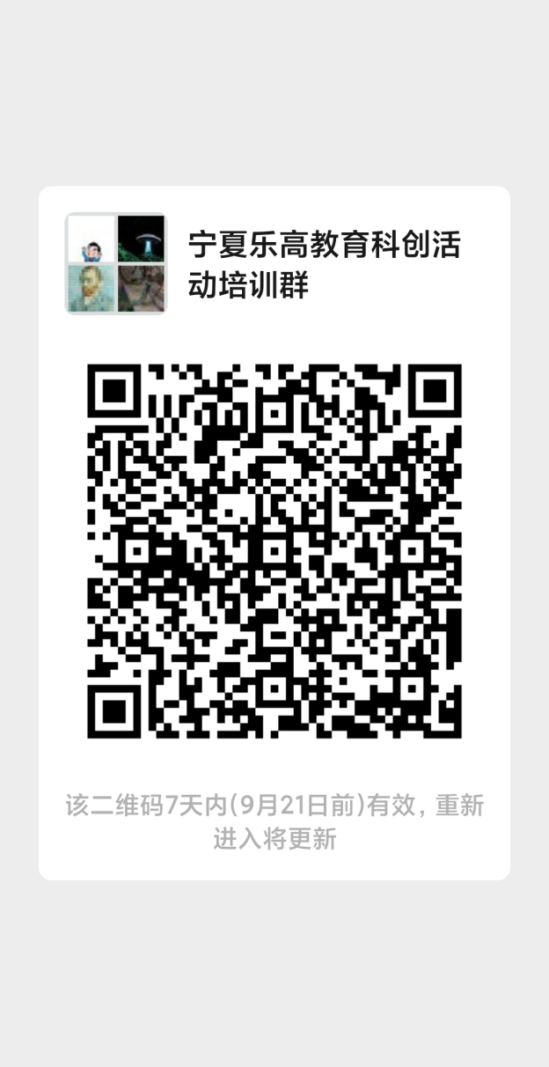

微信群

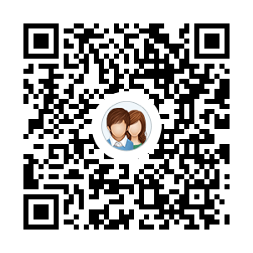

QQ群